Z A P I S N I K
6. sjednice Vijeća Mjesnog odbora Volovčica
održane dana 11. listopada 2021. godine (ponedjeljak) s početkom u 17:30 sati u prostorijama mjesne samouprave Mjesnog odbora Volovčica, Zagreb, Kriška ulica 20.
NAZOČNI ČLANOVI VIJEĆA: Sanja Baković, Ivan Držanić, Dunja Dunda, Stipo Grgić, Iva Jelačić, Marko Maričić
NENAZOČNI ČLANOVI VIJEĆA: Ivan Mlinarević
PREDSJEDAVA: Iva Jelačić, predsjednica Vijeća
ZAPISNIK VODI: Iva Jelačić, predsjednica Vijeća
Predsjednica konstatira da je nazočno 6 od 7 članova/ica Vijeća, što znači da Vijeće može pravovaljano odlučivati te otvara 6. sjednicu Vijeća Mjesnog odbora.
Vijeće jednoglasno usvaja i verificira tekst Zapisnika 5. sjednice Vijeća održane dana 7. rujna 2021. godine.
Na prijedlog predsjednice, Vijeće jednoglasno utvrđuje
D N E V N I R E D
- Predlaganje kandidata za suce porotnike Općinskog kaznenog suda u Zagrebu,
- Davanje mišljenja o prijedlogu Odluke o mjestima za trgovinu na malo izvan prodavaonica i tržnica na malo koja se obavlja na pokretnim napravama i vanjskom izgledu pokretnih naprava i privremenih građevina,
- Donošenja zaključka o korištenju prostora MS Volovčica,
- Aktualna komunalna problematika,
- Razno: Izvješća, pitanja i prijedlozi.
Ad 1) Predlaganje kandidata za suce porotnike Općinskog kaznenog suda u Zagrebu
Temeljem provedene rasprave Vijeće jednoglasno donosi
z a k lj u č a k
o prijedlogu Stipe Grgića, vijećnika Vijeća mjesnog odbora Volovčica za člana za kandidata za suca porotnika Općinsko kaznenog suda u Zagrebu.
Ad 2) Davanje mišljenja o prijedlogu Odluke o mjestima za trgovinu na malo izvan prodavaonica i tržnica na malo koja se obavlja na pokretnim napravama i vanjskom izgledu pokretnih naprava i privremenih građevina
Temeljem provedene rasprave Vijeće jednoglasno daje
p o z i t i v n o m i š lj e nj e
o prijedlogu Odluke o mjestima za trgovinu na malo izvan prodavaonica i tržnica na malo koja se obavlja na pokretnim napravama i vanjskom izgledu pokretnih naprava i privremenih građevina.
Nadalje, Vijeće mjesnog odbora Volovčica temeljem provedene rasprave jednoglasno daje
p r i j e d l o g
proširenja liste lokacija određenih u Gradskoj četvrti Peščenica-Žitnjak za postavljanje pokretnih naprava za trgovinu na malo dodavanjem dodatne lokacije kako slijedi:
Lokacija – Zapoljska ulica kod k.br. 1, k.č. 2661/1 k.o. Peščenica, javno dobro u općoj uporabi (slika 1.); Mjesni odbor Volovčica; Namjena – cvijeće, sezonsko voće, plodine; Broj mjesta – jedan (1), Tip pokretne naprave – štand
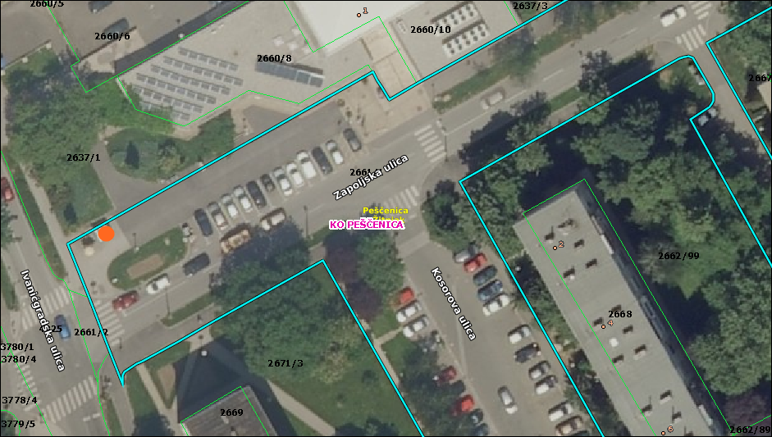
Slika 1. – predložena dodatna lokacija za postavljanje pokretne naprave za trgovinu na malo označena je narančasto
Ad 3) Donošenje zaključka o korištenju prostora MS Volovčica
Temeljem provedene rasprave Vijeće jednoglasno donosi
Z a k lj u č a k
o odobravanju korištenja dvorane od 50m² u prostoru MS Volovčica udruzi Dječji zbor „Kikići“ svakog ponedjeljka i petka u terminu od 17.30 do 22:00 sata od 27. listopada 2021. godine do 27. listopada 2022. godine.
Ad 4) Aktualna komunalna problematika
Temeljem provedene rasprave o aktualnoj komunalnoj problematici Vijeće jednoglasno donosi slijedeće zaključke:
Z a k lj u č a k 1.
o rješavanju komunalne problematike
Nastavno na traženje gradskog ureda za prostorno uređenje, izgradnju grada, graditeljstvo, komunalne poslove i promet, Sektor za komunalne poslove i javne površine (klasa: 363-02/21-006/102, ur.br. 251-13-30/005-21-2 od 1.9.2021.),
Vijeće Mjesnog odbora Volovčica suglasno je s ponovnim postavljanjem urbane opreme – dvije (2) parkovne klupe u neposrednoj blizini stambenog objekta na adresi Kriška ulica 111, k.č. 2608/49 k.o. Peščenica (slika 2. i 3.).
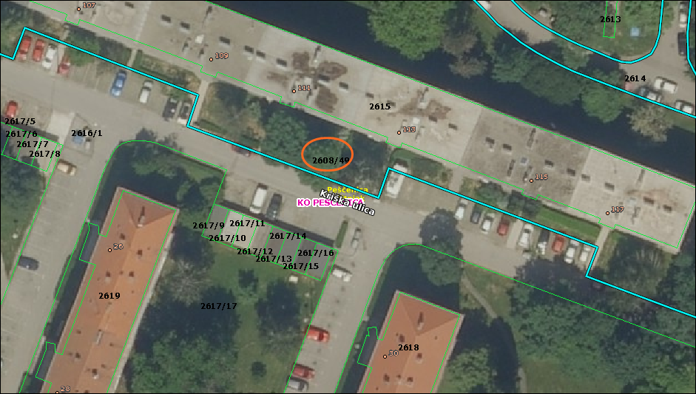
Slika 2. – predložena lokacija za postavljanje urbane opreme – 2 parkovne klupe
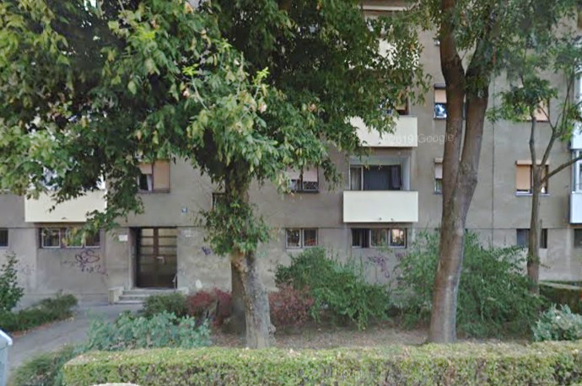
Slika 3. – predložena lokacija za postavljanje urbane opreme – 2 parkovne klupe
Z a k lj u č a k 2.
o rješavanju komunalne problematike
Vijeće Mjesnog odbora Volovčica predlaže Vijeću Gradske četvrti Peščenica-Žitnjak da od Zagrebačkog Holdinga d.o.o. – podružnica Zagrebačke ceste zatraži
- dopunu projektnog rješenja i troškovnika uređenja kolnika i nogostupa u ulici Frana Alfirevića od k.br. 2 do 4 kojom bi se predvidjelo uređenje sjevernog nogostupa na k.č. 2401 k.o. Peščenica (slika 4.) s ciljem rješavanja problema nedostatka parkirališnih mjesta na predmetnoj lokaciji, ali i problematike neodgovornog parkiranja građana.
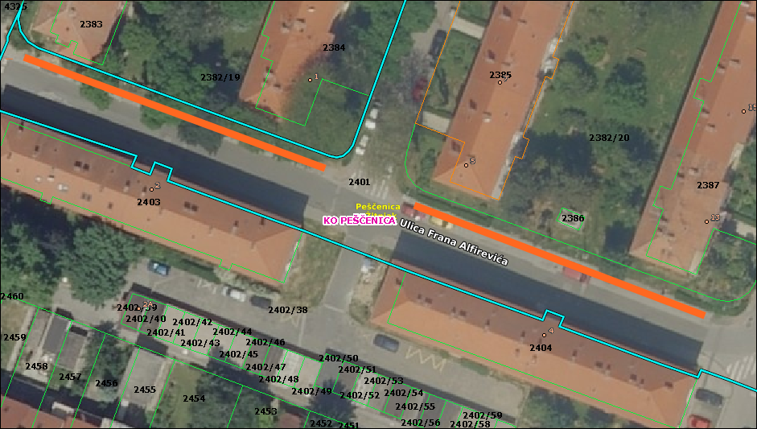
Slika 4. – sjeverni nogostup u ulici Frana Alfirevića k.br. 2 do 4
Obrazloženje
Imajući u vidu činjenicu da je postavljanjem prometnih stupića koji onemogućavaju parkiranje na nogostup na južnom nogostupu u ulici Frana Alfirevića od k.br. 2 do 4 osiguran nesmetan prolaz pješaka nogostupom u punoj dužini te s obzirom na saznanja da je struka procijenila kako spuštanje sjevernog nogostupa i izrada parkirališta nije prihvatljivo rješenje zbog opskrbne infrastrukture koja ide tom stranom Alfirevićeve ulice, prijedlog Vijeća mjesnog odbora Volovčica je da struka razmotri mogućnost da se postojeći sjeverni nogostup obnovi (uz eventualnu izmjenu rubnih kamenova za niže koji će omogućiti lakše bočno parkiranje automobila) te da se na obnovljenom, postojećem sjevernom nogostupu iscrtaju parkirališna mjesta za bočno parkiranje (time bi parkirani automobili bili dijelom na nogostupu, a dijelom na kolniku). Ovo predloženo rješenje je ujedno na tragu onoga što stanari Alifrevićeve ulice samoinicijativno čine već sada (slika 5).
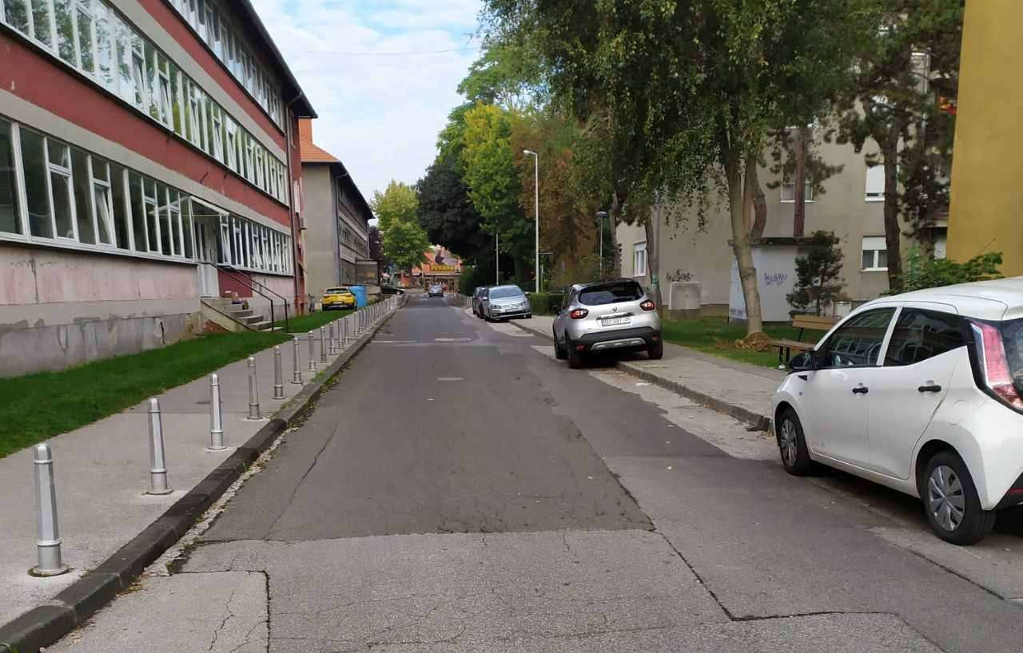
Slika 5. –ulica Frana Alfirevića k.br. 2 do 4

Z a k lj u č a k 3.
o rješavanju komunalne problematike
Temeljem traženja stanara Turopoljske ulice 4, Vijeće Mjesnog odbora Volovčica predlaže Vijeću Gradske četvrti Peščenica-Žitnjak da od Zagrebačkog Holdinga d.o.o. – Podružnice Čistoća zatraži
- izmještanje spremnika za otpad na križanju ulice Frana Alfirevića i Turopoljske ulice sa k.č. 2397/11 k.o. Peščenica uz stambenu zgradu na adresi Turopoljska ulica 4 na k.č. 2401 k.o. Peščenica na javnoj površini između adrese Turopoljska ulica 4 i ulica Frana Alfirevića 67 (slika 6.).
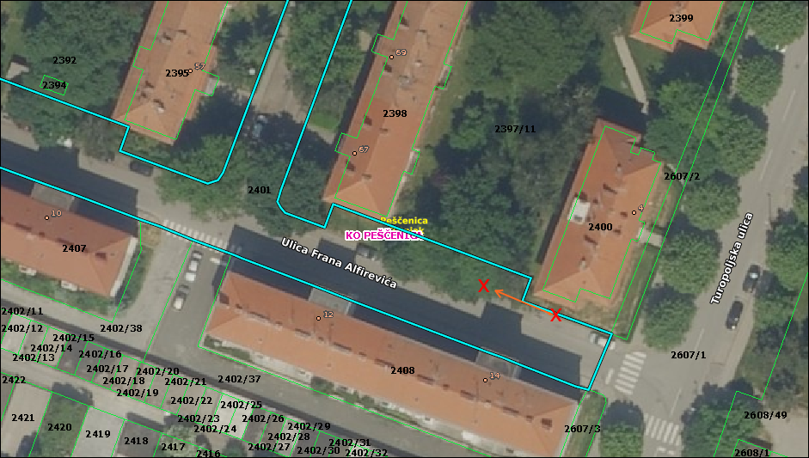
Slika 6. – prijedlog izmještanja spremnika za otpad na križanju ulice Frana Alfirevića i Turopoljske ulice
Z a k lj u č a k 4.
o rješavanju komunalne problematike
Temeljem traženja građana, Vijeće Mjesnog odbora Volovčica predlaže Vijeću Gradske četvrti Peščenica-Žitnjak da od Zagrebačkog Holdinga d.o.o. – Podružnice Čistoća zatraži
- izmještanje spremnika za otpad na Zapoljskoj ulici kod kućnog broja 40 na k.č. 2617/17 k.o. Peščenica na način da se isti odmakne od kolnika i pješačkog prijelaza bliže stambenoj zgradi.
Obrazloženje
Trenutna pozicija 1 kontejnera za plastiku i 1 kontejnera za papir na zelenoj površini na Zapoljskoj ulici kod kućnog broja 40 onemogućava sigurno korištenje pješačkog prijelaza preko Zapoljske ulici od kućnog broja 40 prema Racinovoj ulici jer predmetni spremnici smanjuju vidljivost pješaka, posebice djece, vozačima koji se kreću Zapoljskom ulicom iz smjera Borongajske ceste (vidljivo na slici 7.).
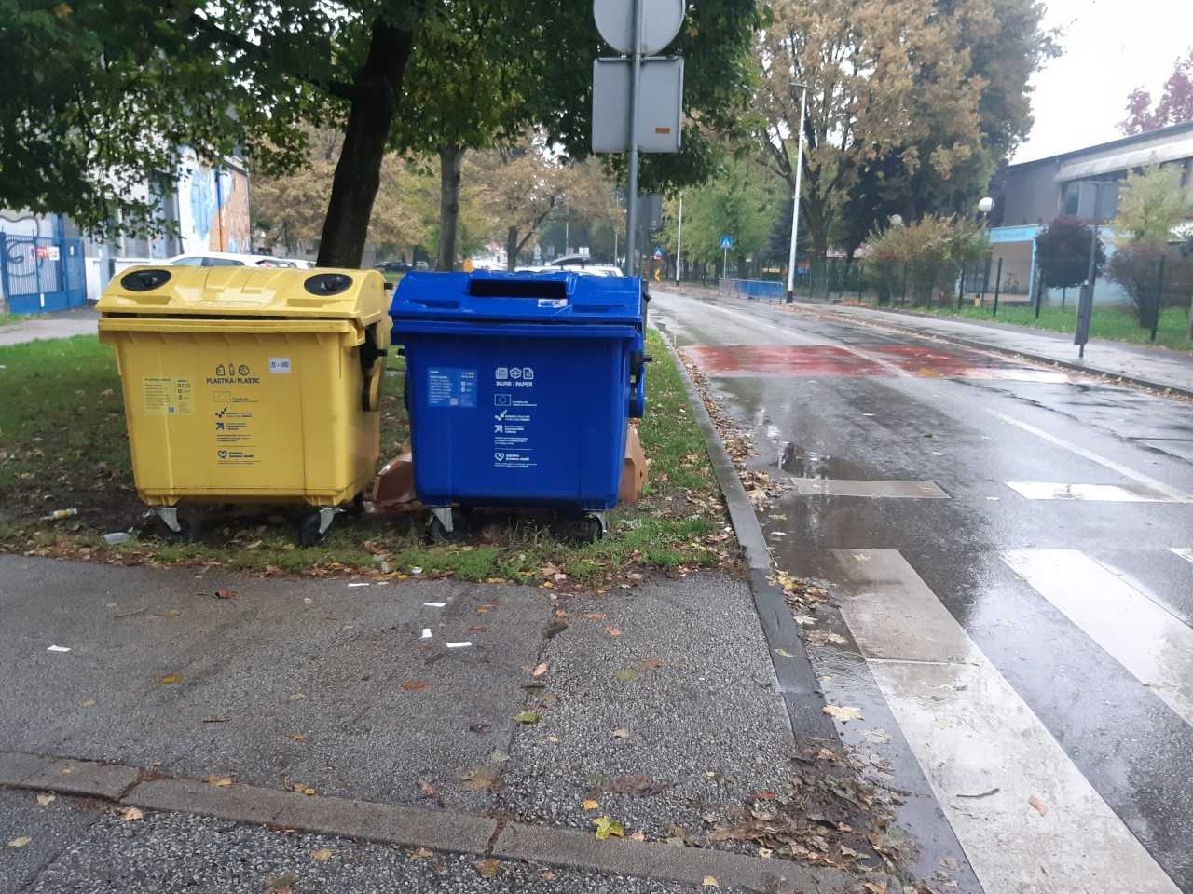
Slika 7. – spremnici za otpad na Zapoljskoj ulici kod k.br. 40
Z a k lj u č a k 5.
o rješavanju komunalne problematike
Temeljem obraćanja stanara Turopoljske ulice i uvida u predmetnu problematiku, Vijeće Mjesnog odbora Volovčica predlaže Vijeću Gradske četvrti Peščenica-Žitnjak da od Sektora za komunalno i prometno redarstvo zatraži
- pojačani nadzora nepropisno zaustavljenih i parkiranih vozila te poduzimanje ostalih mjera sukladno ovlastima Prometnog redarstva propisanim Zakonom o sigurnosti prometa na cestama i Prekršajnim zakonom na Ivanićgradskoj ulici od k.br. 3 do k.br. 59 te u Turopoljskoj ulici u punoj dužini od Ivanićgradske ulice do Borongajske ceste.
Nadalje, Vijeće Mjesnog odbora Volovčica predlaže Vijeću Gradske četvrti Peščenica-Žitnjak da od Zagrebačkog Holdinga d.o.o. – Podružnica Zagrebačke ceste zatraži
- ponovno iscrtavanje oznake zabranjeno parkiranje (sukladno čl. 64. Pravilnika o prometnim znakovima, signalizaciji i opremi na cestama) na dijelu nogostupa na Ivanićgradskoj ulici kod stambenog objekta s adresom Turopoljska ulica 46 na k.č. 4325 – javno dobro putevi k.o. Peščenica (slika 8.).
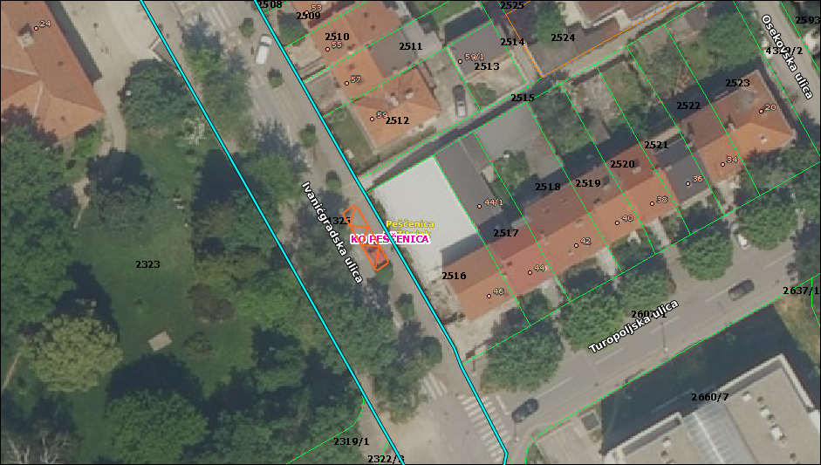
Slika 8. – Ivanićgradska ulica kod stambenog objekta s adresom Turopoljska ulica 46
Ad 4) Razno: izvješća, pitanja i prijedlozi
Predsjednica upoznaje vijećnike VMO Volovčica s inicijativom građana mjesnog odbora Donje Svetice i Volovčica, navijaća GNK Dinamo Zagreb, za uređenje i imenovanje dijela Ivanićgradske ulice kod Doma zdravlja Zagreb-Istok „Parkom Dinamovih legendi“.
Mišljenje Vijeća mjesnog odbora Volovčica zatražilo je Vijeće mjesnog odbora Donje Svetice.
Temeljem provedene rasprave Vijeće jednoglasno donosi
p o z i t i v n o m i š lj e nj e
o prijedlogu uređenja i imenovanja „Parka Dinamovih legendi“ na dijelu Ivanićgradske ulice.
Predsjednica upoznaje vijećnike VMO Volovčica s traženjem VGČ Peščenica-Žitnjak za pojačanim ophodnjama kontakt policajaca kod Tržnice Volovčica i uz dvorište i u dvorištu Osnovne škole Petra Preradovića. Navedeno traženje u skladu je s prethodno dostavljenim prijedlogom VMO Volovčica.
Predsjednica upoznaje vijećnike s tijekom sanacije urušenog zida privatne garaže kod javnih stuba pored kućnog broja Borongajska cesta 90 na k.č. 2608/49 k.o. Peščenica (žurna sanacija zatražena je zaključkom br.11. 5. sjednice VMO Volovčica od 7. rujna 2021. godine) – za sada je saniran betonski vijenac urušenog zida.
Predsjednica upoznaje vijećnike s pozivom na priključivanje nacionalnoj akciji sadnje stabala u organizaciji Udruge „Zasadi stablo, ne budi panj!“
Predsjednica zahvaljuje svima na učešću u radu sjednice i predlaže da se slijedeća sjednica VMO Volovčica održi u srijedu, 10. studenoga 2021. godine s početkom u 17:45 sati.
Dovršeno u 20:00 sati.
KLASA: 026-02/21-02/1763
URBROJ: 251-06-11-1114-21-1
Zagreb, 6. listopada 2021.
Predsjednica
Vijeća Mjesnog odbora Volovčica
Iva Jelačić,v.r.

